**华中科技大学计算机学院**

**《计算机通信与网络》实验报告**

班级 CS2106 姓名 洪炜豪 学号 U202115512

|  |  |  |  |  |  |
| --- | --- | --- | --- | --- | --- |
| 项目 | Socket编程  （40%） | 数据可靠传输协议设计  （20%） | CPT组网  （20%） | 平时成绩(20%) | 总分 |
| 得分 |  |  |  |  |  |

教师评语：

教师签名：

给分日期：

**目 录**

实验三 基于CPT的组网实验 1

**1.1 环境** 1

**1.2 实验要求** 1

**1.3 基本部分实验步骤说明及结果分析** 4

**1.4 综合部分实验设计、实验步骤及结果分析** 10

**1.5 其它需要说明的问题** 14

**1.6 参考文献** 14

心得体会与建议 15

**2.1 心得体会** 15

**2.2 建议** 16

# 实验三 基于CPT的组网实验

## **1.1 环境**

处理器：

11th Gen Intel(R) Core(TM) i5-11400H @ 2.70GHz 2.69 GHz

操作系统：

版本 Windows 10 专业版

版本号 21H2

安装日期 ‎2021/‎8/‎5

操作系统内部版本 19044.3086

实验软件：

Cisco Packet Tracer 6.0.0.0045

## **1.2 实验要求**

* 熟悉 Cisco Packet Tracer 仿真软件。
* 利用 Cisco Packet Tracer 仿真软件完成实验内容。
* 提交实验设计报告纸质档和电子档。
* 基于自己的实验设计报告，通过实验课的上机实验，演示给实验指导教师检查。

**实验内容（基本部分）**

本部分实验为基础部分的实验，分为两项内容，每项实验内容在最终的评价中占比 30%，本部分实验将使用两张拓扑结构图配合完成实验，如图 1-1 和 1-2 所示。

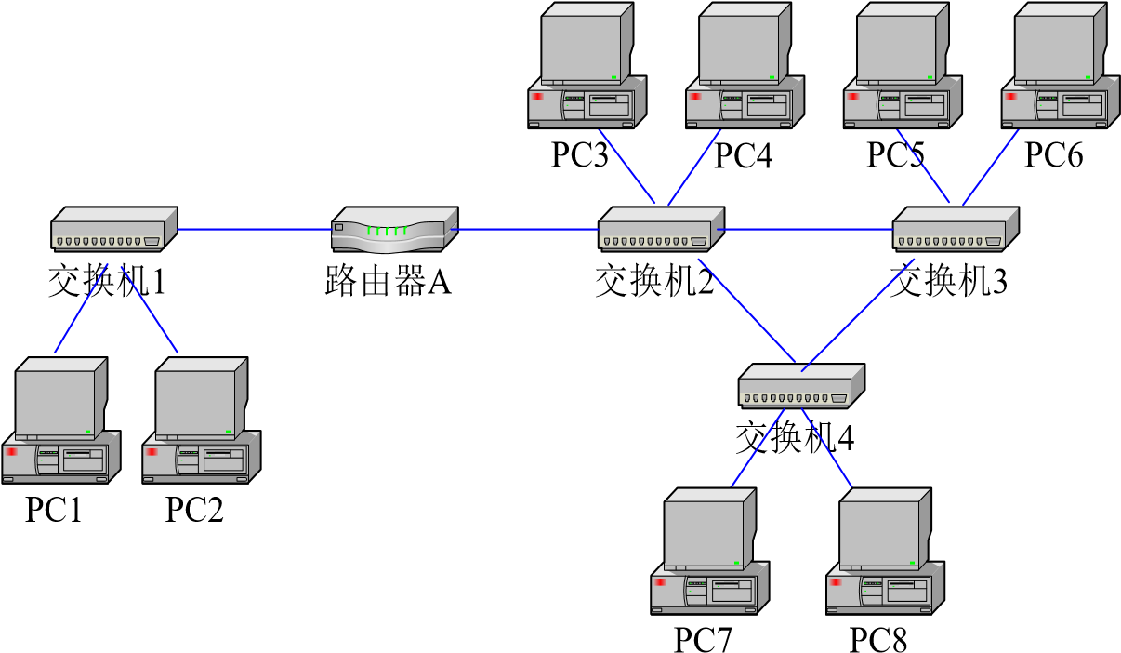

图 1-1

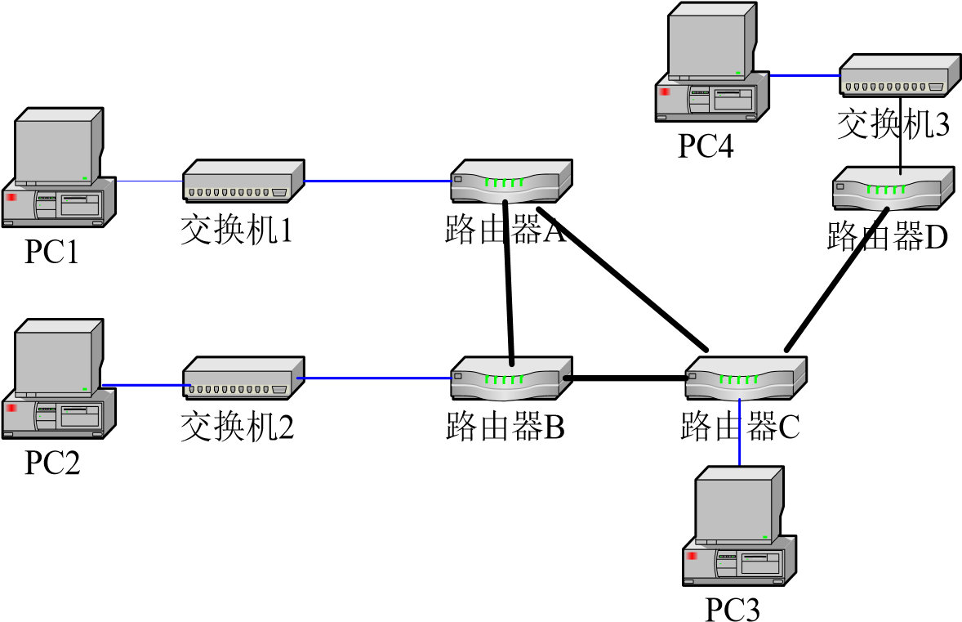

图 1-2

**第一项实验——IP 地址规划与 VLan 分配实验**

* 使用仿真软件描述网络拓扑图 1-1。
* 基本内容 1
  + 将 PC1、PC2 设置在同一个网段，子网地址是：192.168.0.0/24;
  + 将 PC3~PC8 设置在同一个网段，子网地址是：192.168.1.0/24;
  + 配置路由器，使得两个子网的各 PC 机之间可以自由通信。
* 基本内容 2
  + 将 PC1、PC2 设置在同一个网段，子网地址是：192.168.0.0/24；
  + 将 PC3、PC5、PC7 设置在同一个网段，子网地址是：192.168.1.0/24；
  + 将 PC4、PC6、PC8 设置在同一个网段，子网地址是：192.168.2.0/24；
  + 配置交换机 1、2、3、4，使得 PC1、PC2 属于 Vlan2，PC3、PC5、PC7 属于 Vlan3，PC4、PC6、PC8

属于 Vlan4；

* + 测试各 PC 之间的连通性，并结合所学理论知识进行分析；
  + 配置路由器，使得拓扑图上的各 PC 机之间可以自由通信，结合所学理论对你的路由器配置过程进行

详细说明。

**第二项实验——路由配置实验**

* 使用仿真软件描述网络拓扑图 1-2
* 基本内容 1
  + 将 PC1 设置在 192.168.1.0/24 网段；
  + 将 PC2 设置在 192.168.2.0/24 网段；
  + 将 PC3 设置在 192.168.3.0/24 网段；
  + 将 PC4 设置在 192.168.4.0/24 网段
  + 设置路由器端口的 IP 地址
  + 在路由器上配置 RIP 协议，使各 PC 机能互相访问
* 基本内容 2
  + - 将 PC1 设置在 192.168.1.0/24 网段；
    - 将 PC2 设置在 192.168.2.0/24 网段；
    - 将 PC3 设置在 192.168.3.0/24 网段；
    - 将 PC4 设置在 192.168.4.0/24 网段
    - 设置路由器端口的 IP 地址
    - 在路由器上配置 OSPF 协议，使各 PC 机能互相访问
* 基本内容 3
  + - 在基本内容 1 或者 2 的基础上，对路由器 A 进行访问控制配置，使得 PC1 无法访问其它 PC，也不能被其它 PC 机访问。
    - 在基本内容 1 或者 2 的基础上，对路由器 A 进行访问控制配置，使得 PC1 不能访问 PC2，但能访问其它 PC 机

**实验内容（综合部分）**

本部分实验为综合部分的实验，在最终的评价中占比 40%。

实验背景：

某学校申请了一个前缀为 211.69.4.0/22 的地址块，准备将整个学校连入网络。该学校有 4 个学院，1 个图书馆，3 个学生宿舍。每个学院有 20 台主机，图书馆有 100 台主机，每个学生宿舍拥有 200 台主机。

组网需求：

* 图书馆能够无线上网
* 学院之间可以相互访问
* 学生宿舍之间可以相互访问
* 学院和学生宿舍之间不能相互访问
* 学院和学生宿舍皆可访问图书馆。

实验任务要求：

* 完成网络拓扑结构的设计并在仿真软件上进行绘制(要求具有足够但最少的设备，不需要考虑设备冗余备份的问题)
* 根据理论课的内容，对全网的 IP 地址进行合理的分配
* 在绘制的网络拓扑结构图上对各类设备进行配置，并测试是否满足组网需求，如有无法满足之处，请结合理论给出解释和说明

## **1.3 基本部分实验步骤说明及结果分析**

### **1.3.1 IP地址规划与VLan分配实验的步骤及结果分析**

在Cisco Packet Tracer中按照图1-3搭建出基本的网络拓扑图，如图1-3所示：

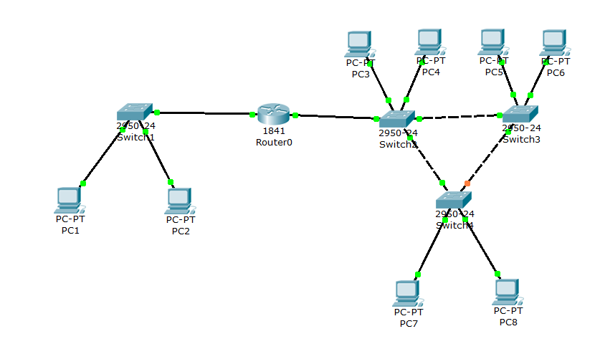

图1-3 IP地址规划实验拓扑图

设定路由器接口IP，左侧子网设为192.168.0.254，右侧子网设为192.168.1.254，均作为子网中其他主机的默认网关。

为两边子网内的主机设定IP，归入对应子网，子网掩码均为255.255.255.0。

至此，子网内部已经可以相互ping通。

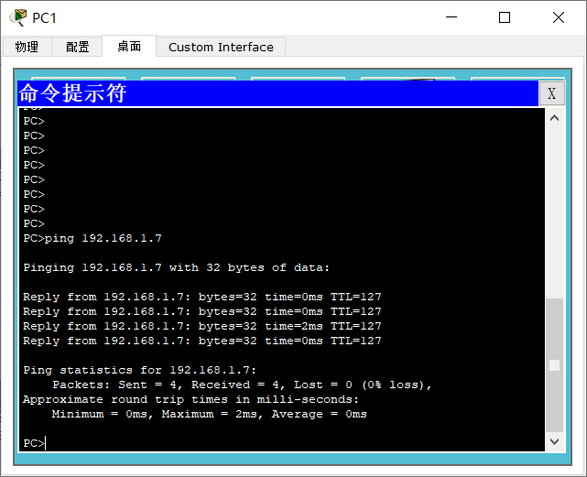

图1-4 实验1子网内部ping

实现基本内容2时，更改右侧PC4,PC6,PC8的IP和默认网关即可。

下面进行VLAN设置：

在switch1上设置vlan2，将PC1和PC2以Access接入vlan2。

在switch2、3、4上设置vlan3、vlan4,将PC3，PC5，PC7以Access接入vlan3，PC4,PC6,PC8以Access接入vlan4。

然后将switch与switch之间、switch与router之间的所有连接类型设定为Trunk，选择所有VLAN。

**测试各 PC 之间的连通性，并结合所学理论知识进行分析：**此时路由器将该局域网隔离为两个广播域，在左边的广播域，pc1可与pc2互相ping通，因为他们所处同一个局域网、VLAN。同理，在右边的广播域，pc3,5,7互相ping通，pc2,4,6互相ping通。

**配置路由器，使得拓扑图上的各 PC 机之间可以自由通信，结合所学理论对你的路由器配置过程进行：**

为了使两个子网可以通过同一接口，下面需要进行子接口划分。

配置时，在路由器的命令行中输入以下命令：

打开fa0/0：

Router(config)# int fa0/0

Router (config-if)# no shutdown   
Router (config-if)# exit

配置fa0/0.1子接口ip地址192.168.0.254/24  
Router (config)# int fa0/0.1

Router (config-subif)# encapsulation dot1q 2  
Router (config-subif)# ip addr 192.168.0.254 255.255.255.0   
Router (config-subif)# exit

依照上面的方法，在右侧接口处也划分出两个子接口：配置fa0/1.1子接口ip地址192.168.1.254/24，配置fa0/1.2子接口ip地址192.168.2.254/24。

配置完成后，路由器上显示的信息：

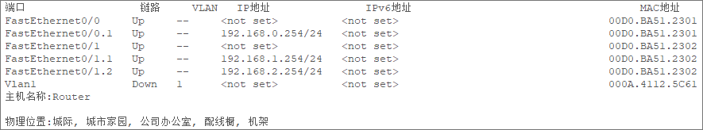

图1-5 路由器配置信息

至此，三个子网之间已经可以互相ping通。用PC1连接PC8：

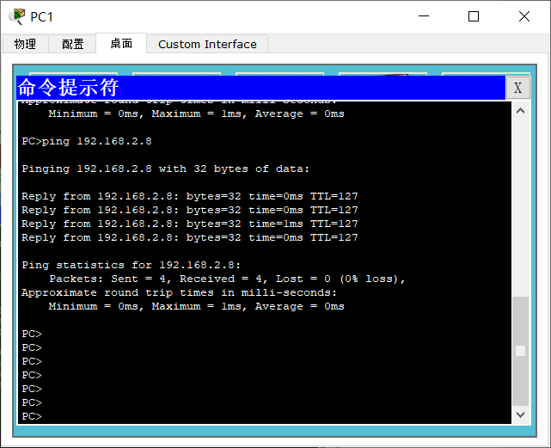

图1-6 子网连通性测试

IP地址规划与VLAN分配实验完成。

### **1.3.2 路由配置实验的步骤及结果分析**

首先按照图1-2搭建基本网络拓扑图，如图1-7所示：

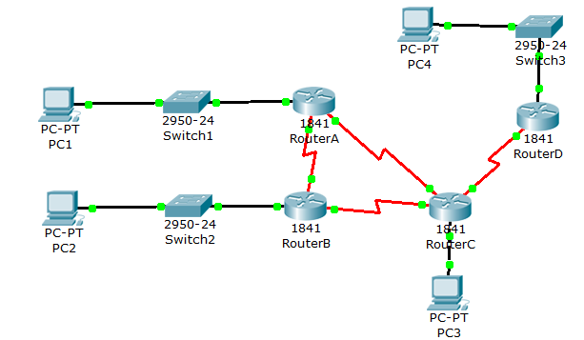

图1-7 路由配置实验拓扑图

为PC1、PC2、PC3、PC4设置IP地址和默认网关。

在路由器上设置接口IP作为默认网关。

在路由器上设置RIP协议（录入相连的子网网络号）。

完成后，至此各主机已可以连通。测试以PC2连接PC4：

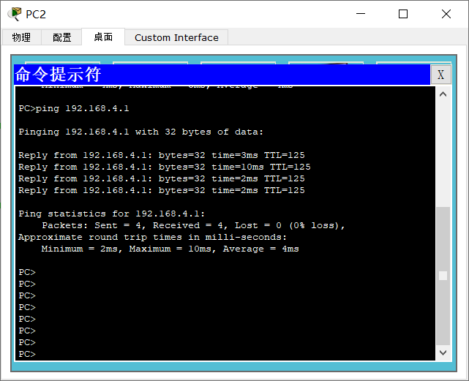

图1-8 连通性测试

若使用OSPF路由协议，则需要使用命令行模式设置。

例如，对RouterA，进行如下的命令配置：

Router#conf t //进入全局配置模式

Router(config)#router ospf 1 //选择ospf协议

Router(config-router)#network 192.168.1.0 0.0.0.255 area 0

Router(config-router)#network 192.168.5.0 0.0.0.255 area 0

Router(config-router)#network 192.168.7.0 0.0.0.255 area 0

Router(config-router)#end

Router#copy run startup

在上述命令中，3-5行是为了将与路由器RouterA相连的各个子网加入OSPF协议中。

检测连通性，可确认连通成功。

下面进行访问控制。

**对路由器 A 进行访问控制配置，使得 PC1 无法访问其它 PC，也不能被其它 PC 机访问：**

对RouterA进行命令行配置，配置命令如下：

Router#conf t

Router(config)#access-list 10 deny 192.168.1.0 0.0.0.255

Router1(config-if)#access-list 10 deny any

Router1(config-if)#interface fa0/0

Router1(config-if)#ip access-group 10 in

Router1(config-if)#ip access-group 10 out

至此，PC1已不能与其他主机通讯，如图3-9所示：

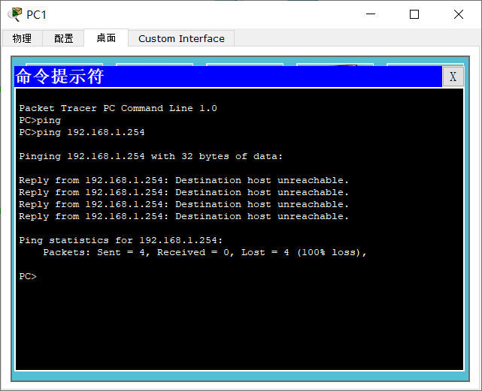

图1-9 ACL限制PC1通讯

要使PC1不能访问PC2，只需对fa0/0接口进入PC2的流量进行限制即可：

Router#conf t

Router(config)#access-list 10 deny 192.168.1.1 0.0.0.0

Router1(config-if)#access-list 10 permit any

Router1(config-if)#interface fa0/0

Router1(config-if)#ip access-group 10 out

测试结果如图1-10：

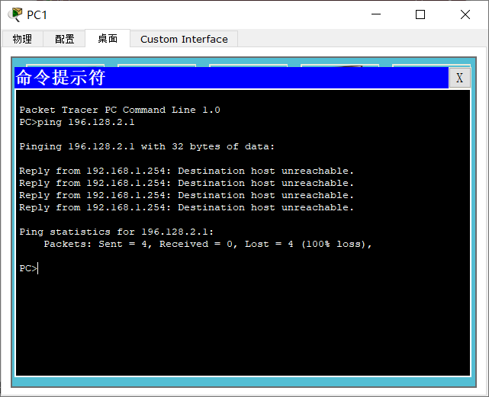

图1-10 ACL限制PC1与PC2连接

至此，路由配置实验结束。

## **1.4 综合部分实验设计、实验步骤及结果分析**

### **1.4.1 实验设计**

为需求量为200的宿舍分配/24的网段（211.69.4/5/6.0），为需求量为100的图书馆分配/25的网段（211.69.7.128），为需求量为20的学院分配/27的网段（211.69.7.0/32/64/96），即可满足需求。

另外，由于要求图书馆能支持无线上网，需要在图书馆子网中设置无线接入点和DHCP服务器。

由于学院中以教室为主且设备数量较少，故采取静态ip分配。图书馆和宿舍接入设备较多，且流动较频繁，故采取动态ip分配（DHCP）。并且，如果要只用一个DHCP服务器实现全校ip分配，需要将其连接到路由器或三层交换机上并配置ip地址和DHCP中继(ip helper-address)。

设计基本拓扑图如下：

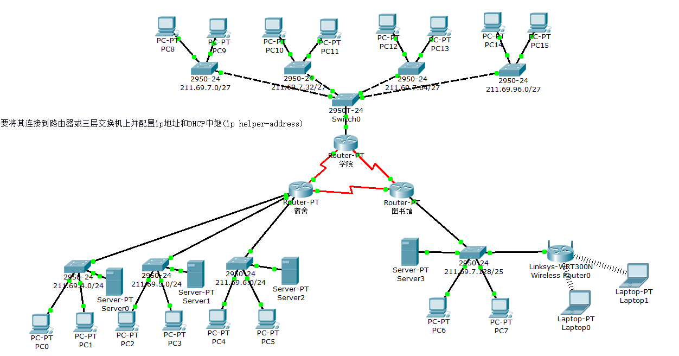

图1-11 综合实验拓扑图

### **1.4.2 实验步骤**

完成网络拓扑结构设计，依照设计作出拓扑图，联结各个装置、设备，打开各个接口。

对路由器端口进行IP配置，路由器间使用OSPF选路算法。

对现有学院终端进行IP配置，分配静态IP。

设置宿舍和学院网关路由器的ACL，使宿舍与学院不能互相访问。

配置图书馆的DHCP服务器和无线接入点（采用WPA2-PSA认证），用搭载无线网卡的Laptop连接无线接入点。

配置每个宿舍的DHCP服务器，该设计中没有为服务器配置ip地址，服务器在公网中不可见。

### **1.4.3 结果分析**

测试宿舍区、学院区内部的连通性：

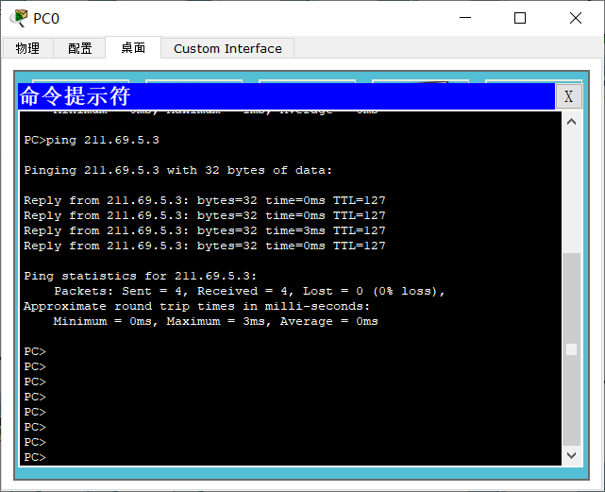

图1-12 宿舍内部连通性测试

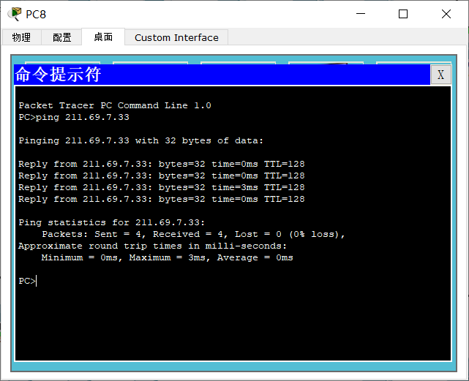

图1-13 学院内部连通性测试

可以看到，宿舍区和学院区内部是可以相互连通的。

接下来尝试从学院区连接宿舍区：

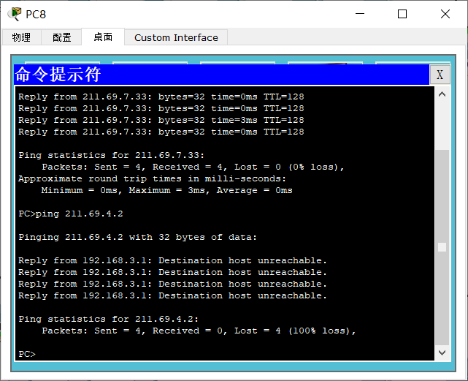

图1-14 测试宿舍与学院连接

满足了宿舍区与学院区无法互联的要求。最后测试用图书馆无线接入的笔记本连接学院区：

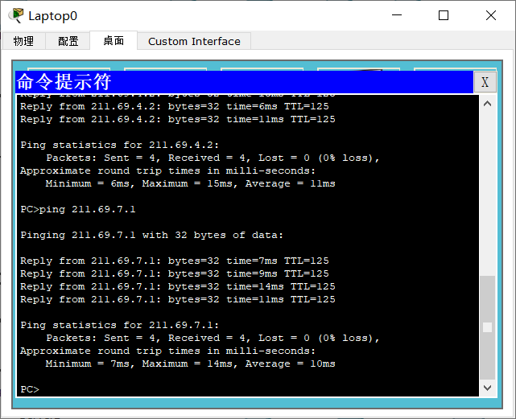

图1-15 图书馆连接测试

连接成功，满足组网要求，至此综合实验结束。

## **1.5 其它需要说明的问题**

1：如果要只用一个DHCP服务器实现全校ip分配，需要配置一个ip地址，将其连接到路由器或三层交换机上，并在每个路由器或三层交换机上配置DHCP中继(ip helper-address)。然后该DHCP服务器内应存放不同网段的地址池，那么每一个学院都应该设置不同的网关，而不能只由一台交换机接入路由器。

2：发现用图书馆wifi下的设备可以ping通宿舍的设备，而反过来就不行。猜测原因可能是：图书馆的WiFi网络使用了NAT，那么来自宿舍的设备的ping请求可能无法找到正确的目标设备，因为私有IP地址被NAT转换为公共IP地址。但从图书馆到宿舍的请求可以正常工作，因为它们会被NAT正确地转回。

由于我就在华科尝试过在西十二楼访问宿舍的主机，故我所发现的解决方案有：

·在路由器上配置端口转发；

·设置DMZ，指定一个设备接收所有未明确转发的入站连接请求；

·设置VPN；

·配置1:1 NAT，将内部IP地址直接映射到公共IP地址；

·在所有路由器上配置静态路由；

个人认为端口转发和vpn是最容易实现的方案。

3: 设置宿舍和学院网关路由器的ACL,对从路由器进入宿舍、学院的接口(out)进行配置，过滤来自学院、宿舍的流量。

## **1.6 参考文献**

[1] (美)James F. Kurose，(美)Keith W. Ross著 申震杰等译. 计算机网络 自顶向下方法与Internet特色. 清华大学出版社, 2003.

[2]（美）詹姆斯·F. 库罗斯（James F. Kurose） （美）基思·W. 罗斯（Keith W. Ross） 译者： 陈鸣. Computer Networking：A Top-Down Approach, Seventh Edition[M]. 第七版. 机械工业出版社 , 2018 年6月.

# 心得体会与建议

## **2.1 心得体会**

**实验1和实验2的概述：**

**Socket编程实验和可靠数据传输协议设计实验系统实现：**

在server.cpp中，使用winsock库和windows线程池（<thread>库）编程。

程序分为两个函数：main函数用于创建socket，建立与客户端的多线程会话连接；serverclient函数用于在会话中实际处理客户端的请求，即根据接收到报文的内容进行正则表达式匹配解析，提取有效信息并提供相应服务。

基本上，完成对两种对象文件的传输：html文件表示的网页和jpg文件表示的图片。

在寻找到匹配的文件后，通过缓冲区进行传输。

若未找到对应文件，则打开一个404.html页面进行提示，也可以直接返回404报文。

**GBN协议的设计、验证及结果分析：**

开始传输时，启动定时器。每次发送报文前，检查校验和是否正确。

若校验和正确，且确认序号在窗口中，则发送报文，关闭定时器。

若定时器时间到，则需要重发报文。重新启动发送方定时器并重发定时开始时传输的数据包。

即：发送方在发完一个数据帧后，连续发送若干个数据帧，即使在连续发送过程中收到了接收方发来的应答帧，也可以继续发送。且发送方在每发送完一个数据帧时都要设置超时定时器。只要在所设置的超时时间内没有收到确认帧，就要重发相应的数据帧。

**SR协议的设计、验证及结果分析：**

当发送窗口未满时，SR协议为每个传输的分组设置一个定时器，一旦某个分组的定时器到时，则立刻发起重传。

**简单TCP/IP协议的设计、验证及结果分析：**

简单TCP中，引入快速重传，即接收到3个冗余ACK时，立刻按照该ACK重传报文。

当定时器超时后，重启定时器，重传最早发送且未被确认的报文。

**综合论述：**

我获得了关于以下方面的收获：

1. 加深了对系统设计的理解：

在Socket编程实验和可靠数据传输协议设计实验中，我确实需要对整个系统进行全面的分析和设计。为了满足实验的要求，我结合了在理论课上的学习，对各种互联网工具进行了查询和阅读，这加深了我的理解，并帮助我更好地设计系统。

2. 成功进行实验方案的设计：

在基于CPT的组网实验中，我明白了仅有理论知识是不够的，需要具体的方案来实践这些知识。因此，我利用了各种互联网工具，多查阅书籍，确保我的实验方案设计是合理且有效的。

3. 体会到编程和测试的重要性：

在实际的Socket编程实验和数据传输协议设计实验中，我确实体验到了按照系统设计文档完成具体开发工作的挑战。经过多次尝试和测试，我成功地开发了一个WEB服务器，并实现了一个可靠的数据传输协议。

4. 对仿真的体验：

基于CPT的组网实验给了我一个局域网和广域网仿真建设的机会。配置仿真设备的过程中，我更深入地理解了网络的工作原理，这确保我的仿真网络达到了预期的实验目标。

5. 要将问题解决和理论联系：

实验中的问题和挑战是难以避免的。每当我遇到困难时，我都尝试回顾所学的理论或查找相关的资料，来找出问题的原因并解决它。这种经历加强了我的实际操作能力，并增强了我对理论知识的理解。

6. 掌握了工具的应用：

通过Socket编程和数据传输协议设计实验，我深入了解了C++这一编程语言，并熟悉了多种集成开发环境。同时，基于CPT的组网实验也让我更好地掌握了Cisco Packet Tracer这一网络仿真工具，并深入理解了其局限性，如提供的设备种类并不全面，功能不够完善等。

7. 独立与尊重：

在整个实验过程中，我始终独立地完成实验内容。当我参考或借鉴了其他资料时，我都在报告中进行了明确引用，以确保尊重知识产权。

总的来说，这门课程为我提供了宝贵的实践经验，使我更加深入地理解了计算机网络的知识。我相信这些经验会对我的未来职业生涯产生积极的影响。

## **2.2 建议**

实验3的综合实验建议再具体一些组网的要求，内容也可以再丰富一点，涉及的知识面并不是很多。